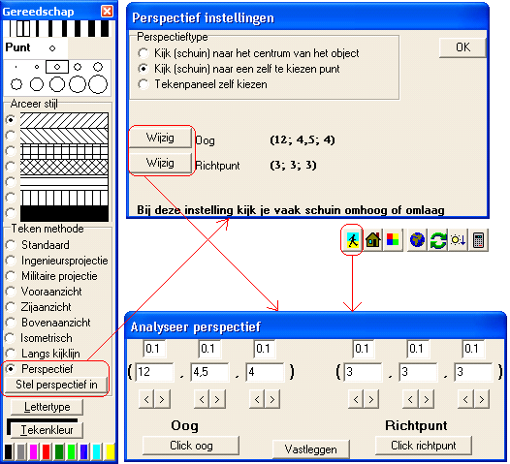
Perspectief

Type applet
Open

Opstarten
Bij het werken met ruimtelijke figuren kan in de gereedschapsbalk voor perspectief worden gekozen.
(Wanneer de gereedschapsbalk afwezig is, roep deze dan op via beeld, werkbalken.)
Klik op de tekenmethode “perspectief”, waardoor de knop [stel perspectief in] zichtbaar wordt. Ook komt hierdoor op de knoppenbalk de knop beschikbaar.
Het applet kan nu op 2 manieren worden opgeroepen:
- Klik op de knop stel perspectief in] , waardoor een venster “perspectief instellingen” verschijnt. Kies hierin een van de [wijzig] knoppen.
- Klik op de knop op de knoppenbalk.

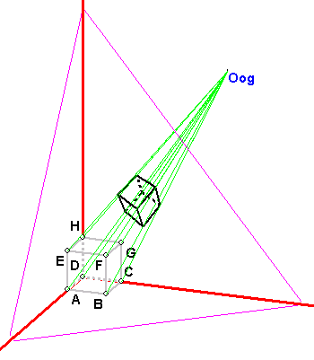
Het principe
In de tekening hiernaast is vanuit elk hoekpunt van de (lichtgrijze) een groene lichtstraal naar het oog getekend. Deze lichtstraal snijdt het projectievlak. Van dit vlak is slechts een grote, paarse omhullende driehoek getekend.
Door deze snijpunten weer met elkaar te verbinden, krijg je het projectiebeeld van de kubus op het vlak.
We spreken van centrale projectie, omdat alle lichtstralen door één punt, het oog, gaan. Standaard wordt vanuit het oog naar een richtpunt gekeken (vergelijk dit met het richten van een fotocamera). Het projectievlak (=fotorolletje) staat dan loodrecht op deze richting. In dit applet wordt dit projectievlak dan ook automatisch aangepast aan de keuze van oog en richtpunt.

Omschrijving
Je kunt zelf de positie van het oog en het richtpunt bepalen met dit applet, maar het projectievlak wordt automatisch loodrecht hierop gekozen.
Met dit applet kun je het object vanuit elke positie bekijken.
Wanneer je ook scheve centrale projecties wilt bestuderen, kun je het uitgebreidere applet “bestuur tekenplateau en oog” gebruiken. Daarmee is de tekening hiernaast gemaakt.

Voorbereidingen
Niet alleen het object moet vooraf aanwezig zijn, maar ook moeten de lijnstukken van het object gedefinieerd zijn als ribben. Het programma bepaalt namelijk alleen de schaduw van lijnstukken, die bovendien ribben zijn. Je kunt een lijnstuk tot ribbe maken (of juist niet) via bewerken, lijnonderhoud, toggle ribben.

Tips
- Wanneer een ruimtelijke perspectieftekening onduidelijk is, omdat bepaalde punten vrijwel samenvallen, veroorzaakt door de kijkrichting, kan verandering van oog of richtpunt de tekening verduidelijken.
- Denk goed na van waar je naar het object wilt gaan kijken, en kies dus vooraf de oogcoördinaten. Vul deze in het applet met de hand in, en ga hierna pas met de handjes spelen. Een ongeschikte oogkeuze kan bijvoorbeeld betekenen dat je in het object staat, waardoor het object zich gedeeltelijk achter je bevindt, waardoor de tekening niet meer goed te begrijpen is.

